PENINGKATAN PEMAHAMAN SISTEM PEMINDAH DAYA TRANSMISI MANUAL 5K BAGI SISWA SMK MA’ARIF NU TALANG

Amin Nur Akhmadi¹, Mukhamad Khumaidi Usman², Faqih Fatkhurrozak³
¹aminnurakhmadi@gmail.com, ²khumaidioesman@gmail.com, ³Faqihyani14@gmail.com
Diterima April 2022 | Disetujui Mei 2022 | Dipublikasikan September 2022

Abstrak: Dunia otomotif yang semakin berkembang menuntut perubahan agar alat transportasi lebih baik, tidak hanya pada mesinnya yang irit bahan bakar melainkan juga pada tingkat kenyamanan dalam berkendara. Salah satunya adalah perubahan pada sistem transmisi Sekarang ini terdapat dua sistem transmisi yaitu transmisi manual dan transmisi otomatis. Transmisi manual merupakan salah satu jenis transmisi yang banyak digunakan dengan alasan lebih irit dan lebih gesit menghadapi medan jalan. Transmisi otomatis atau yang dikenal dengan sebutan Continuous Variable Transmision (CVT). Metode kegiatan yang akan disampaikan kepada para siswa di Smk Ma’arif Nu Talang Kabupaten Tegal dalam bentuk peningkatan pemahaman system pemindah daya transmisi manual 5K, siswa juga dibekali cara overhaul pengganti sychromes pada transmisi Kegiatan pengabdian masyarakat ini menghasilkan hasil sebagai berikut : (1) Meningkatkan sumber daya manusia khususnya siswa SMK yang memiliki keahlian professional, dengan ketrampilan, pengetahuan, serta etos kerja yang sesuai dengan tuntuan dalam otomotif (2) Mengenalkan siswa pada pekerjaan dan overhaul transmisi manual 5K didunia industry dan perbengkelan sehingga pada saatnya mereka terjun ke lapangan pekerjaan dunia perbengkelan yang sesungguhnya dapat beradaptasi dengan cepat (3) Mempersiapkan sumber daya manusia berkualitas yang sesuai dengan kebutuhan di era teknologi rekayasa otomotif. Dari hasil kegiatan pengabdian kepada masyarakat di Smk Ma’arif Nu Talang kabupaten tegal disimpulkan sebagai berikut : (1) Dengan adanya kegiatan pengabdian kepada masyarakat di Smk Ma’arif Nu Talang Kabupaten Tegal maka memberikan pengetahuan, pemahaman pada kendaraan yang bertransmisikan manual 5K yang efisin sesuai standar operasional prosedur keselamatan (2) Setelah melalui beberapa tahapan dalam kegiatan pengabdian masyarakat khususya di SMK Ma’arif Nu Talang, siswa jurusan Teknik Kendaraan Ringan / sangat bangga karena sudah dapat melakukan pekerjaan perawatan dan overhaul, pemahaman dan praktek tentang transmisi manual 5K pada kendaraan ringan.

Kata Kunci: Peningkatan, Pemahaman, Pelatihan, Transmisi dan Manual

Abstract: The growing automotive world demands changes so that transportation is better, not only in its fuel-efficient engines but also at the level of comfort in driving. One of them is the change in the transmission system Now there are two transmission systems, namely manual transmission and automatic transmission. Manual transmission is one type of transmission that is widely used for reasons that are more efficient and more agile to face road terrain. Automatic transmission or known as Continuous Variable Transmission (CVT). The activity method that will be conveyed to the students at Smk Ma'arif Nu Talang Tegal Regency in the form of improving the understanding of the 5K manual transmission power transfer system, students are also equipped with a way of overhauling sychromes replacement for transmission This community service activity produces the following results: The following: (1) Improving human resources, especially vocational students who have professional skills, with skills, knowledge, and work ethic in accordance with the demands in automotive (2) Introducing students to work and overhauling 5K manual transmission in the world of industry and perbengkelan so that in time they enter the field of work in the world of perbengkelan that can actually adapt quickly (3) Prepare quality human resources that are in accordance with the needs in the era of automotive engineering technology. From the results of community service activities in Smk Ma'arif Nu Talang tegal regency concluded as follows: (1) With the community service activities in Smk Ma'arif Nu Talang Tegal Regency, it provides knowledge, understanding on vehicles that transmit efficient 5K manuals according to the operational standards of safety procedures (2) After going through several stages in community service activities, especially at SMK Ma'arif Nu Talang, Students majoring in Light Vehicle Engineering / very proud to have been able to do maintenance and overhaul work, understanding and practice about 5K manual transmission on light vehicles.

Keywords : Improvement, Understanding, Training, Transmission and Manual

PENDAHULUAN
Dunia otomotif yang semakin berkembang menuntut perubahan agar alat transportasi lebih baik, tidak hanya pada mesinnya yang irit bahan bakar melainkan juga pada tingkat kenyamanan dalam berkendara. Salah satunya adalah perubahan pada sistem transmisi
Sistem transmisi dibuat untuk memperoleh momen yang sesuai. Seiring perkembangan jaman masyarakat menginginkan kemudahan dalam berkendara, yang mana sistem transmisi pun ikut menyesuaikan perubahan tersebut. Perubahan tersebut dimulai dari pemindahan transmisi dengan kopling manual menjadi pemindahan transmisi dengan kopling otomatis.
Sekarang ini, terdapat dua sistem transmisi yang umum, yaitu transmisi manual dan transmisi otomatis. Transmisi manual merupakan salah satu jenis transmisi yang banyak digunakan dengan alasan lebih irit dan lebih gesit menghadapi medan jalan. Biasanya transmisi manual terdiri dari 3 sampai dengan 6 speed. Dengan kondisi perkotaan yang padat membuat transmisi manual menjadi tidak nyaman karena harus mengganti transmisi secara berulang-ulang maka dibuatlah transmisi otomatis.
Transmisi otomatis atau yang dikenal dengan sebutan Continuous Variable Transmision (CVT) adalah transmisi yang dapat membuat kita dapat merasakan kenyamanan karena kita hanya perlu menarik gas tanpa memindahkan transmisi karena transmisi akan berpindah secara otomatis. Tidak hanya kemudahan dalam berkendara tetapi juga kemudahan dalam perawatan transmisi dan tampilan yang futuristik membuat masyarakat makin melirik sepeda motor jenis ini.
Transmisi manual adalah sistem transmisi yang memerlukan pengemudi untuk menekan atau menarik tuas seperti pada sepeda motor atau menginjak kopling seperti pada mobil dan menukar gigi percepatan secara manual. Gigi percepatan dirangkai di dalam kotak gigi atau gearbox untuk beberapa kecepatan, biasanya berkisar antara 3 gigi percepatan maju sampai dengan 6 gigi percepatan. Gigi percepatan yang digunakan tergantung kepada kecepatan kendaraan, semakin tinggi gigi percepatan maka semakin meningkat juga kecepatan kendaraan, demikian pula sebaliknya kalau mengurangi kecepatan maka gigi percepatan diturunkan, pengereman dapat dibantu dengan penurunan gigi percepatan. Mengingat kendaraan membutuhkan kerja maksimal dalam proses transmisi, maka dibutuhkan sistem transmisi terbaru untuk mendapatkan kenyamanan dalam mengemudi.
Dalam perkembangan yang semakin pesat ini, khususnya pada dunia otomotif banyak orang yang belum mengetahui tentang sistem transmisi sepeda motor. Dengan alasan tersebut maka dibuatlah alat peraga system peraga, sehingga perlunya diadakan pengabdian masyarakat “Peningkatan Pemahaman Sistem Pemindah Daya Transmisi Manual 5K Bagi Siswa Smk Ma’arif Nu Talang”

METODE

Metode kegiatan yang akan disampaikan kepada para siswa di Smk Ma’arif Nu Talang Kabupaten Tegal bentuk peningkatan pemahaman system pemindah daya transmisi manual 5K. Para siswa diberi pembekalan penggunaan bagaimana cara mengoperasikan transmisi manual pada kendaraan roda 4 tersebut melalui praktek langsung pada unit sistem pemindah daya transmisi pada trainer. Siswa juga dibekali cara merawat dan mengganti oli pada transmisi dan overhaul pada transmisi tersebut kegiatan ini dilaksanakan selama 2 hari.

HASIL DAN PEMBAHASAN

Berdasarkan pelaksanaan PKM di Smk Ma’arif Nu Talang Kabupaten Tegal terkait peningkatan pemahaman system pemindah daya ini, maka kegiatan pengabdian masyarakat ini menghasilkan hasil sebagai berikut: (1) Meningkatkan sumber daya manusia khususnya siswa SMK yang memiliki keahlian professional, dengan ketrampilan, pengetahuan, serta etos kerja yang sesuai dengan tuntuan dalam otomotif (2) Mengenalkan siswa pada pekerjaan perawatan dan overhaul transmisi manual 5K di dunia dan perbengkelan sehingga pada saatnya mereka terjun ke lapangan pekerjaan dunia perbengkelan yang sesungguhnya dapat beradaptasi dengan cepat (3) Mempersiapkan sumber daya manusia berkualitas yang sesuai dengan kebutuhan di era teknologi rekayasa otomotif. Dengan dokumentasi sebegai berikut
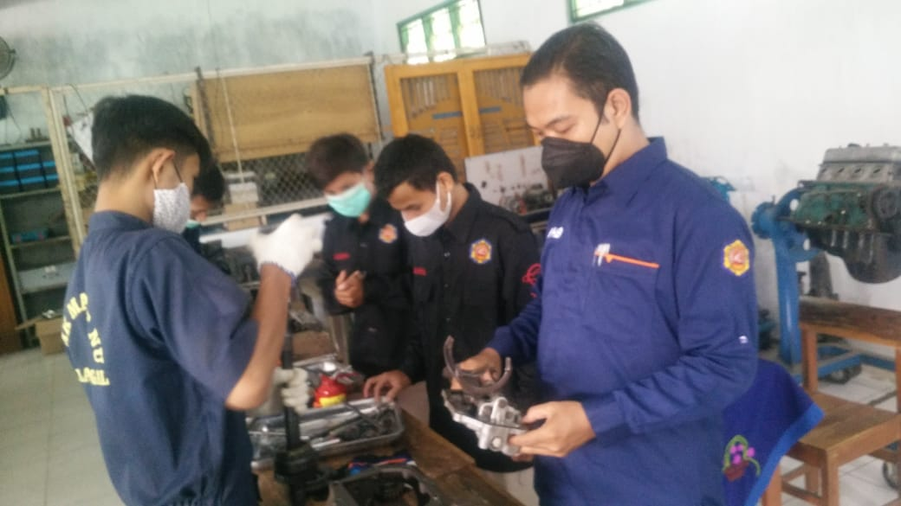
Gambar 1. Mengidentifikasi komponen Shif Fork Transmisi
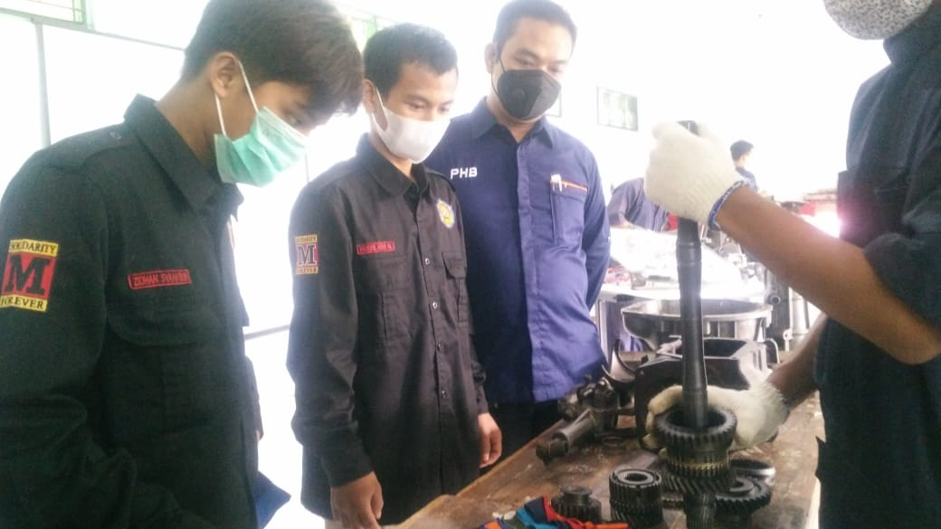
Gambar 2. Mendampingi Proses Perakitan Bersama Mahasiswa
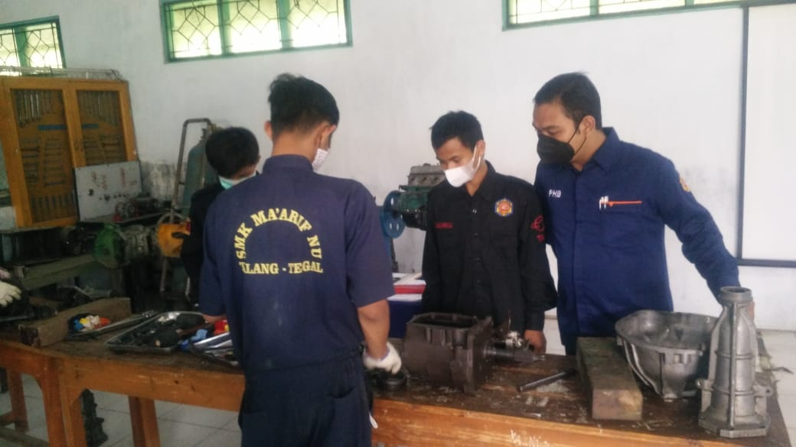
Gambar 3. Mahasiswa mengamati proses perakitan transmisi

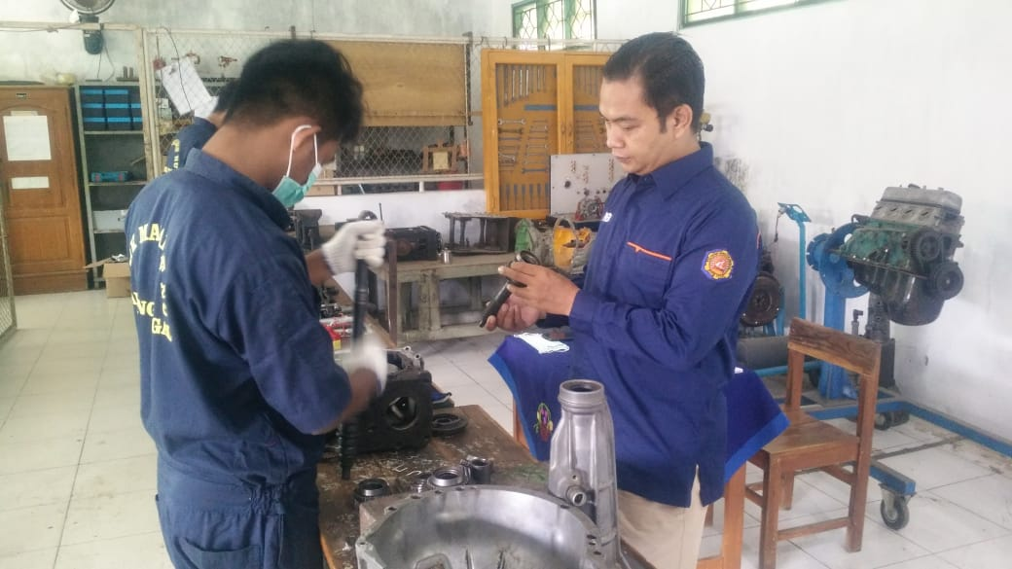
Gambar 4. Mengindentifikasi Input Shaft Pada Transmisi

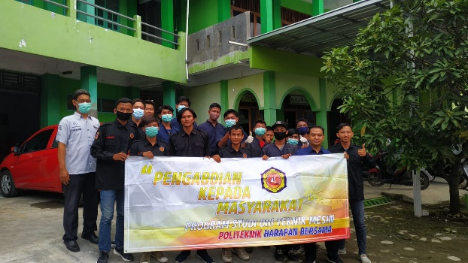
Gambar 5. Dokumentasi Bersama siswa SMK Ma’arif Nu Talang

SIMPULAN DAN SARAN

Simpulan
Dari hasil kegiatan pengabdian kepada masyarakat di Smk Ma;arif Nu Talang Kabupaten Tegal disimpulkan sebagai berikut:
- Dengan adanya kegiatan pengabdian kepada masyarakat di Smk Ma’arif Nu Talang Kabupaten Tegal maka memberikan pengetahuan, pelatihan dan pemahaman pada kendaraan yang bertransmisikan manual 5K yang efisien sesuai standar operasional prosedur keselamata
2. Setelah melalui beberapa tahapan dalam kegiatan pengabdian masyarakat khususya di SMK Ma’arif Nu Talang, siswa jurusan Teknik Kendaraan Ringan / sangat bangga karena sudah dapat melakukan pekerjaan perawatan dan overhaul, pemahaman dan praktek tentang transmisi manual 5K pada kendaraan ringan
SARAN
Dari hasil kegiatan pengabdian kepada masyarakat terdapat saran sebagai berikut:
- Seharusnya sering dilakukan pelatihan yang lebih intensif untuk lebih banyak memberikan tambahan kompetensi pada system pemindah daya pada transmisi manual 5K yang sesuai standar operasional prosedur keselamatan yaitu dengan trainer dan transmisi yang bisa dibongkar pasang jadi bisa untuk praktek langsung

2. Perlu adanya tindak lanjut dari Kepala Sekolah untuk memenuhi kebutuhan praktek jurusan yang sesuai dengan kompetensinya

DAFTAR PUSTAKA
Anonim, 2000, Workshop Manual ISUZU Motors Limitied, Jakarta : PT. Isuzu Astra Motor Indonesia
Anwar, MN. 2015. Identifikasi Sistem Kopling Dan Transmisi Manual Pada Toyota Kijang Innova Tipe G Tugas Akhi. Semarang: Universitas Negeri Semarang

Alfiandi, H. (2017). Analisa Sistem Continously Variabel Transmission (CVT)PGM-FI 2014 ( Doctoral dissertation,FT UMY)
Fischer, R., & Berger, R. (2010). Automatic of Manual Transmissions

Kumbhar, M. S.,& Panchagade, D. R ( 2014 ). A Literature Review on Automated Manual Transmission ( AMT).IJSRD, 1236

PT. Suzuki Indomobil Sales. (2014). Manual Book Suzuki Baleno. Yogyakarta

Suzuki. Text Book Training Mekanik. PT. Indomobil Suzuki International. Pusat Pelatihan R4. Service Division. Jakarta.

Susanto N., R. Purwaningsih, and I.A. Baharullah, “ Analisa Pengaruh Transmisi Mobil Manual Dihadapan pengemudi pemula,” J. Tek. Ind., vol. 12, no. 3, 2017

Toyota. New Step 2. PT. Toyota Astra Motor. Jakarta
Toyota. Pedoman Reparasi Chasis dan Body Toyota Seri KF40, 50 ( Toyota Kijang ) PT. Toyota Astra Motor. Jakarta

Wiranto Arismunandar dan Osamu Hirao; Pedoman untuk mencari Sumber Kerusakan, Merawat, dan menjalankan kendaraan bermotor. Jakarta : PT. Pradnya Paramita, 1991

Akhmadi, A. N., & Qurohman, M. T. (2017). Analisis Pengaruh Ketebalan Shim terhadap Perubahan Tekanan Pengabutan Nozzle Tipe Satu Lubang pada Isuzu Panther. SINTEK JURNAL: Jurnal Ilmiah Teknik Mesin, 11(2), 69-78.

Akhmadi, A. N., & Qurohman, M. T. (2018). PENGARUH JENIS PAHAT TERHADAP KEKERASAN PERMUKAAN SAAT PEMBUBUTAN BAJA ST 60 PADA MESIN BUBUT CNC. Nozzle: Journal Mechanical Engineering, 6(1).

Akhmadi, A. N., Qurohman, M. T., & Romadhon, S. A. (2019). Penerapan Overhaul Engine Stand Kijang Menggunakan Alat-Alat Spesial Service Tool Di SMK NU 1 Adiwerna Kabupaten Tegal. Madani: Indonesian Journal of Civil Society, 1(1), 7-10.

Akhmadi, A. N., Qurohman, M. T., & Romadhon, S. A. (2020). PENERAPAN PENGGUNAAN ALAT PRESS BAN SEBAGAI MEDIA PEMBUKA PADA WAKTU TAMBAL BAN MOTOR. JP3M: Jurnal Pendidikan, Pembelajaran dan Pemberdayaan Masyarakat, 2(1), 115-120.

Akhmadi, A. N., Qurohman, M. T., & Syarifudin, S. (2017). Peningkatan Kompetensi Auto CAD Bagi Siswa SMK Ma’arif NU Talang Kabupaten Tegal. Jurnal Abdimas PHB: Jurnal Pengabdian Masyarakat Progresif Humanis Brainstorming, 1(1), 15-21.

Akhmadi, A. N., Qurohman, M. T., & Usman, M. K. (2020). Penerapan Penggunaan Dongkrak Ulir Elektrik Jack Sebagai Media Kompetensi Pembelajaran Sistem Hidraulik Di SMK Ma’arif NU Talang. Madani: Indonesian Journal of Civil Society, 2(1), 63-66.

Akmadi, A. N., & Qurohman, M. T. (2017). Optimasi Desain Rancang Bangun Pompa Hidram. Jurnal Infotekmesin, 8(1).

